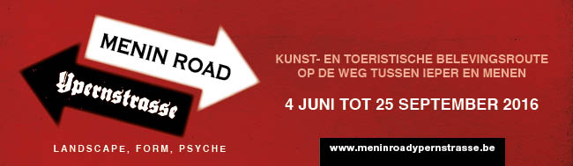

**Menin Road – Ypernstrasse: toeristische troeven vullen het kunstparcours aan.**

**Hoewel het kunstparcours ontegensprekelijk de ruggengraat van het project vormt, liggen er langs en in de omgeving van de weg Ieper - Menen ook tal van toeristische troeven. Bezoekers kunnen de combinatie maken tussen het artistieke en het toeristische aanbod en worden zo uitgenodigd om meerdere dagen in de regio door te brengen.**

Enkele voorbeelden zijn het Stadsmuseum ’t Schippershof, stadhuis met belfort en de Duitse Militaire Begraafplaats Menenwald in Menen. De Heilig Hartkerk in Kruiseke, de wederopbouw architectuur in de kerkomgeving van Geluwe en de bunker bij hoeve Vanheede op grondgebied Wervik. In Zonnebeke is er uiteraard het Memorial Museum Passchendaele 1917, maar ook de wandellus rond Geluveld en de Duitse ondergrondse medische post Cryer Farm vlakbij de Zandberg, bekend als Clapham Junction. In Ieper ten slotte, stellen we o.m. de site Hooge Crater voor met het nieuw ingerichte instappunt Oost van de Ieperboog en in het stadscentrum het In Flanders Fields Museum, waar de artist in residence Eva Kotatkova deel uitmaakt van het kunstparcours.

We willen bezoekers stimuleren om het kunstparcours in combinatie met de toeristische troeven niet per wagen te gaan ontdekken. Daarom worden er een **tweetal fietslussen** ontwikkeld volgens het concept van de ‘Leiestreek Lusjes’. De ene lus zal het aanbod in Ieper en Zonnebeke combineren. De andere dit van Wervik en Menen. Dit zal gaan over een parcours van 25 tot maximaal 30 km. Met de nodige stops is dit ook voor de niet geoefende fietser goed doenbaar in een dag of minder.

Een alternatief voor de personenwagen is ook het **openbaar vervoer**. Met de trein kun je sporen naar Menen en Ieper. De twee treinstations zijn begin- of eindpunten van het parcours. Vervolgens verbindt bus **Lijn 84** Ieper met Menen en omgekeerd. Vrijwel alle kunstwerken zijn opgesteld in de onmiddellijke omgeving of op wandelafstand van een halteplaats van Lijn 84.

Op een 8-tal zondagen zullen individuele bezoekers kunnen aansluiten bij een **geleid bezoek** aan het kunstparcours. Ook groepen zullen op aanvraag het parcours met gids kunnen verkennen.

Op de projectwebsite [www.meninroadypernstrasse.be](http://www.meninroadypernstrasse.be) krijg je naast het overzicht van het kunstparcours tal van tips en suggesties voor individuele bezoekers en groepen. De website is momenteel al consulteerbaar, maar is nog niet volledig ingevuld. Dat gebeurt in de komende maanden.

Naast deze website komt er ook een bezoekersgids. Deze zal gratis verkrijgbaar zijn in de projectperiode bij de twee instappunten in Ieper en Menen en de onthaalpunten in Geluwe en Wervik.